- （20分）Andrew Ng是美籍华裔人，是斯坦福大学的教授，从1月到3月给计算机系学生讲《机器学习》课，创建了cousera。Cousera是一个在线教育平台，里面包含了大量课程。请利用知识表示的相关问题完成下列关于Andrew Ng的问题。
1.1 请用谓词逻辑表示以下知识：
①计算机系的学生全都喜欢Andrew Ng教授的Machine Leaning课程。
②神经网络对所有的有监督问题都是有效的，对所有的无监督问题都是无效的。
③Andrew Ng的每一篇论文都对学术界产生了巨大的影响。
1.2 请用产生式规则的形式改写以下知识：
①卷积神经网络是包含输入层、隐含层、输出层的一种神经网络算法。
②线性回归是利用数理统计中回归分析来确定两种或两种以上变量间相互依赖的定量关系的一种统计分析方法。
③有监督学习的输出完全取决于训练数据。
1.3 请使用语义网络表示法表示题目中对Andrew Ng的相关描述（其中针对讲课事件请用多元网络实现）；
1.4 请使用框架表示下面cousera上某一课程的知识：
Hadoop平台和应用程序框架课程的授课老师是Natasha Balac，授课语言为英语，课程完成时间为五周，总课时为15小时，创建者是美国加州大学圣地亚哥分校，周课时最高为4小时，最低为1.5小时，价格是50美元，作业包括6个阅读任务和4个编程任务，通过方式为计分作业。

- （10分）
背景：在教皇的号召下，各路十字军于1097年4月到达君士坦丁堡，准备以夺回“圣城”耶路撒冷为目的的战争。因为对当地地理不熟悉，十字军需要对行军路线进行详细的规划。由于消息闭塞加上阿拉伯世界四分五裂，他们的对手还没有达成统一迎战十字军的共识，因此十字军应当在阿拉伯军队大规模集结前尽快地到达耶路撒冷。现在作战会议只有一幅安纳托利亚地区的地图（见图A），上面详细地标注了各个要塞之间的距离以及它们到耶路撒冷的直线距离，这些数字是行军的天数为单位的。假设十字军行军速度是不变的，并且物资也是充足的，请你使用A*搜索算法为十字军设计行军路线。
要求：根据地图使用A*搜索算法，得出一条最短的路径。

图A：安纳托尼亚地区地图及各要塞到耶路撒冷的直线距离
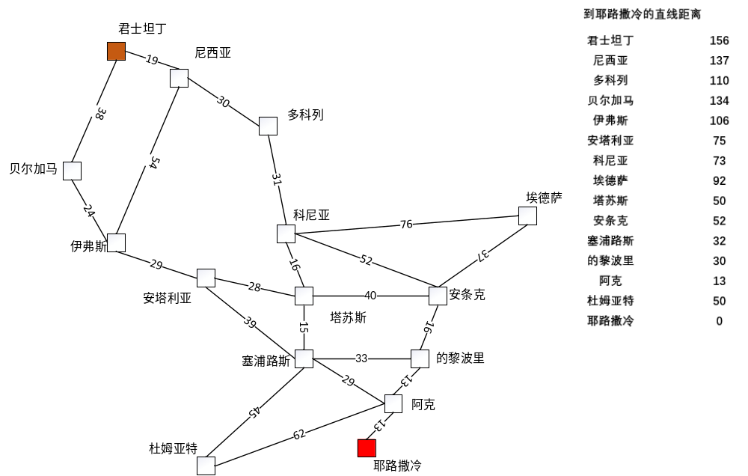

3.（10分）有三个容量分别为6，3和1升的水壶A、B、C，第二个和第三个水壶最初是空的，而第一个水壶完全装满了水。在不使用其他道具的情况下，是否可以使水壶A、B里分别含有4，2升水，且水壶C是空的呢？请使用状态空间法求解（注：由于没有刻度，用杯子x给杯子y倒水时必须一直持续到把杯子y倒满或者把杯子x倒空，而不能中途停止）。
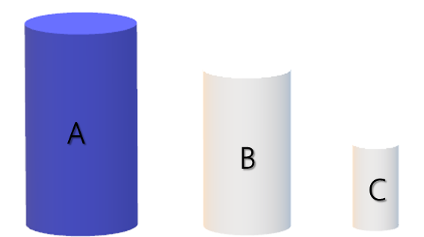
图B

- （25分）
小黄人在“双十一”期间购买了新的iPhone，手机将从A市发货送往他所在的公司E，你所在的物流公司接受了此次快递任务，物流运输网如下所示，请分别运用深度优先搜索、宽度优先搜索、等代价搜索、爬山法搜索和A*搜索求解出快递送达的时间（注：横线上的值为运输所需的小时数，各节点的启发值表示在括号内）。
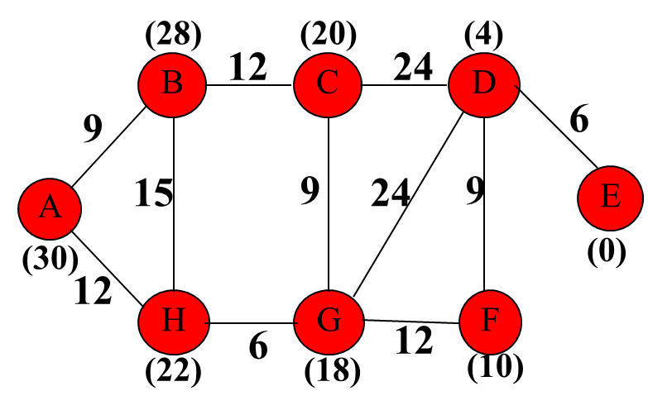
图C

- （15分）印度悬疑电影《调音师》未解的迷之结局引起观众的广泛讨论。现请你试给出下列问题的证明过程：
已知： 所有贫穷且骗人的人是不快乐的
住在破旧的房间的人都是贫穷的
视力正常的人以盲人身份演奏是骗人的
能看笔记本的人不是盲人
Akashi以盲人身份演奏且能看笔记本且住在破烂房子里
求证： Akashi是不快乐的

- （5分）设“年轻”的隶属函数为μ_{A},设“年老”的隶属函数为μ_{B}
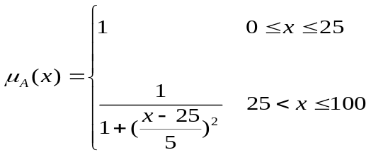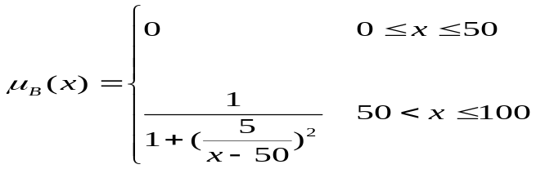

- 求x=30,40,45时分别隶属于“年轻”（集合A）和“年老”（集合B）的隶属度。
- 求以下集合的隶属函数。
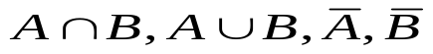

- （15分）
- 假设采用两个输入单元、两个隐藏单元、一个输出单元的神经网络，希望对其进行训练，使其能够逼近异或函数，请介绍训练该神经网络的基本过程，并给出使用反向传播算法进行一次完整迭代的计算步骤和结果。
- 除了采用基于梯度的方法训练参数以外，还可以采用哪些方法训练神经网络，其基本原理和步骤是什么？请至少列出一种代表性算法。
- 第（2）小题中给出的优化方法与基于梯度下降的方法相比，其优点和缺点分别有哪些？

